**МКОУ «Сильдинская СОШ»**

**Авар мацIалъул рагьараб дарс**

**10 класс.**

**Дарс –сапар**

**Дарсил тема: Прилагательное.**

***ХIадур гьабуна:***

***Тучалова Зайгат ГIалибеговналъ***

**1. Дарсил тема: Прилагательное.**

**Дарсил: мурад: 1) Прилагательноялъе баян кьезе бажари ва ц1алдохъабазул лъай щула гьаби.**

**2) Каламалъулъ гьел х1алт1изарун бажари.**

**3) Нилъер Ват1аналде, вижараб ракьалде, гьелъул т1абиг1аталде рокьи бижинаби,**

**рух1ияб рахъ бечед гьаби.**

**Дарсил алатал: Т1ехь, тетрадал, проектор,доска.**

**Эпиграф**

**Аралда нилъеца туманк1 речч1ани,**

**бач1унелъ нилъеда г1арада реч1ч1ула.**

**Дарсил план:**

1. Гъамас - карта бати (шарал)

2.Кроссворд - нух

3.Расулил ицц

4. Х1амзатил гох1

5. Предложение - лъар

6.Х1ухьбахъи.

5.Ребус - росу

Тахшагьар - Прилагательное.

Дарс рагьила Шамиль Ханакаевасул "Салам" абураб коч1одасан.

1 слайд.

**Учителасул цебераг1и:**

Ассаламу Г1алейкум. Дун ц1акъ йохарай йиго жакъа нужеда цадахъ гьаний йик1иналдаса. Нилъеца жакъа гьаб берцинаб ихдалил къоялъ сапар бухьине гьайбатаб тахшагьаралде, амма гьенире щвезе ккани, г1емерал зах1малъаби дандч1вазе руго нилъеда. Байбихьизин сапар. Рази ругищ нуж ? Сапаралде рахъине ккани, щиб нилъее къвариг1унеб?

**Цебе малъараб такрар гьаби (т1адкъаял шаразда жанир)**

1. Авар мац1алда чан каламалъул бут1а бугеб?

2. Предметияб ц1ар сунда абулеб?

1. **КАРТА**  - Нух рагьизе ккани, нилъеца гьаб кроссворд ц1езабизе ккола, ва сапар бухьине бугеб бак1 рагьизе ккола.

Рахъинин сапаралде

2 слайд

2.

|  |  |  |  |  |  |  |  |  |  |  |  |  |  |  |  |
| --- | --- | --- | --- | --- | --- | --- | --- | --- | --- | --- | --- | --- | --- | --- | --- |
|  | | | | | | **1.П** | **О** | **Д** | **Л** | **Е** | **Ж** | **А** | **Щ** | **Е** | **Е** |
| **2.Р** | **А** | **С** | **У** | **Л** |  | | | | |
|  | **3.С** | **И** | **Н** | **О** | **Н** | **И** | **М** | **А** | **Л** |  | | | | | |
|  | | | | | **4.Л** | **Е** | **К** | **С** | **И** | **К** | **А** |  | | |
| **5. о** | **М** | **О** | **Н** | **И** | **М** | **А** | **Л** |
|  |  |  | **6.Г** | **Л** | **А** | **Г** | **О** | **Л** |  | | | | | | |
|  | | **7.Х1** | **А** | **М** | **З** | **А** | **Т** |  | | | | |
|  | | **8.А** | **Н** | **Т** | **О** | **Н** | **И** | **М** | **А** | **Л** |  | | |
|  | **9.О** | **П** | **Р** | **Е** | **Д** | **Е** | **Л** | **Е** | **Н** | **И** | **Е** |
| **10.Д** | **И** | **А** | **Л** | **О** | **Г** |  | |  |
| **11 у** | **ч** | **и** | **Т** | **Е** | **Л** | **Ь** |  | | | |  |  | | |
| **Р а м а** | | | | **з** | **А** | **Н** |  | | | |
| **13.М** | **Е** | **Т** | **А** | **Ф** | **О** | **Р** | **А** |  | | |  | | |
| **14.С** | **К** | **А** | **З** | **У** | **Е** | **М** | **О** | **Е** |  | |

1.Предложениялъул бет1ераб член.

2."Къункъраби" асаралъул автор

3.Цоцае маг1на г1агарал раг1аб. Масала: берцинай, гьайбатай

4.Мац1алъул киналго раг1аби ккола гьелъул щиб

5.Цого х1алалда хъвалел, амма маг1на бат1иял раг1аби. Масала: нус-нус

6.Каламалъул бут1а -мац1ихъан .

7.Ц1адаса шаг1ир- Расул Х1амазатовасул эмен

8.Цоцае г1акса маг1на кьолел раг1аби. Масала: сордо- къо

9.кинаб.,в,й,л лъил , сундул, абураб суалалъе жаваблъун бч1унеб бет1ераб гуреб член.

10.К1иго чиясул к1алъай

11."Муг1алим"г1урус мац1алда

12.Фаризияб к1ал кколеб моц1

13.Меседил кверал- кинаб сипатияб раг1и

14.Предложениялъул член - мац1ихъан.

(**Бахчараб раг1и батила).**

ПРИЛАГАТЕЛЬНОЯЛЪе БАЯН КЬЕЛА, гьелъул суалал баян гьарила.

3. **Расулил ицц-** балагье, лъимал, гъвет1 беч1ан бугеб куц, гьеб т1егьазе ккани, щибдай нилъеца гьабизе ккола

Т1адкъай: Прилагательноял рати, суффиксал рихьизари.

3 слайд

Кье нижей бац1ц1адаб зоб,

Кье роц1араб дуниял.

Кье гъваридал ралъадал,

Кье т1адег1анаб г1умру.

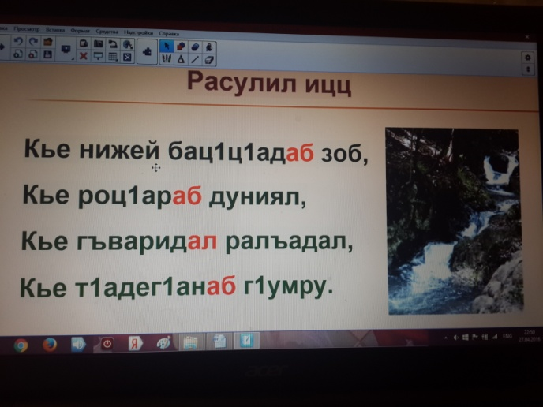

Лъик1аб иш гьабуна нилъеца, лъимал, гъвет1 лъалъана, ва гьадинаб берцинлъи сайгъат гьабуна киназего.

Рилълъинин гьанже церехун, свакан ругищ нуж?

**4. Х1амазатил гох1-**

Гьава лъик1аб , лъим гьуинаб,

Гьайбатаб цо ракь бук1араб,

Кьер- кьераб квен, керчал рохьал,

Бахьинлъарал жанир ругел.

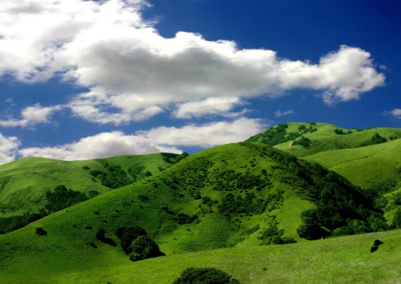

4слайд

**Т1адкъай: Прилагательноял рате. Щибаб раг1уе антонимал ва синомал хъвай.**

Адабияталда жанир гьазда щибин абулеб, кинал сипатиял раг1аби кколел.

**5**. Вах1, гьаб щиб бак1

Лъар буго, кьо бихун бугогури. щибдай гьабила? Т1адкъай щиб бугеб лъимал гьаниб?  **(**схемаялда рекъон, раг1абиги лъун, предложение г1уц1изе).

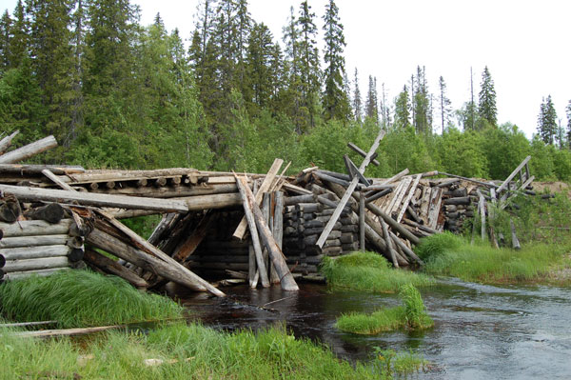

**5 слайд**

**Г1умру, эбел -инсуе, талих1аб, дица, гьарула ,ва, халатаб.**

(балагье, лъимал, нилъеца кьо бана).

6 слайд.

**6. Х1ухьбахъи.**

Биччала Расул Х1амзатовасул "Къункъраби" асар. Рак1алда щвезарила Ват1ан ц1унун хварал бах1арзал.

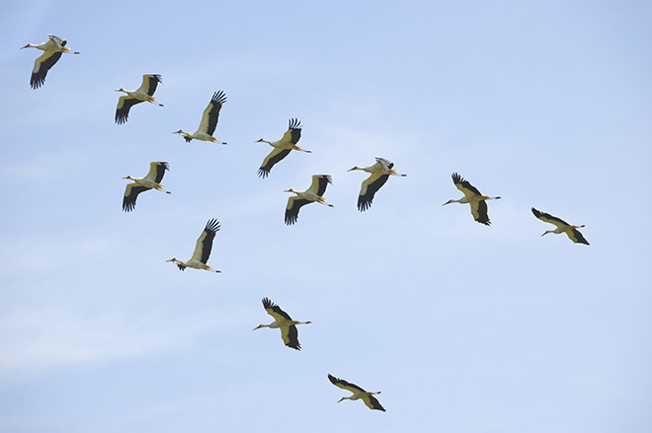

(къункърабазул памятник гьабила).

Свак чучанищ нужер, рахъинин нилъ гьанже церехун.

**7. РЕБУС- РОСУ ( Ребусазул кумекалдалъун, прилагательноял г1уц1е).**

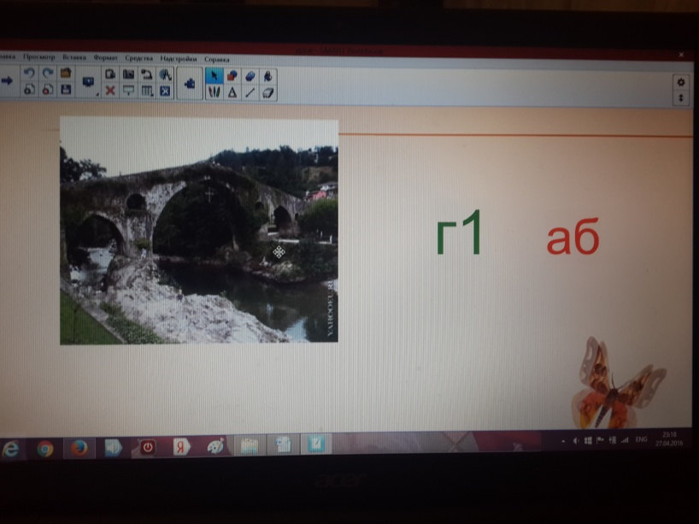

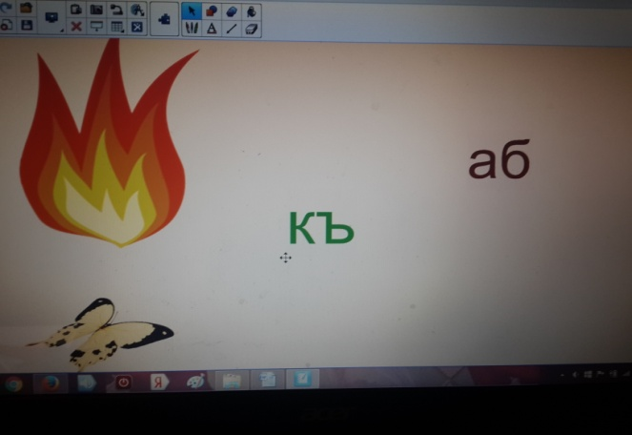

7 слайд

Тестал (щивав ц1алдохъанасухъе кьела жиде-жидер пульт. Лъималаз бит1араб жаваб батила).

8 слайд.

Прилагательное -тахшагьар.

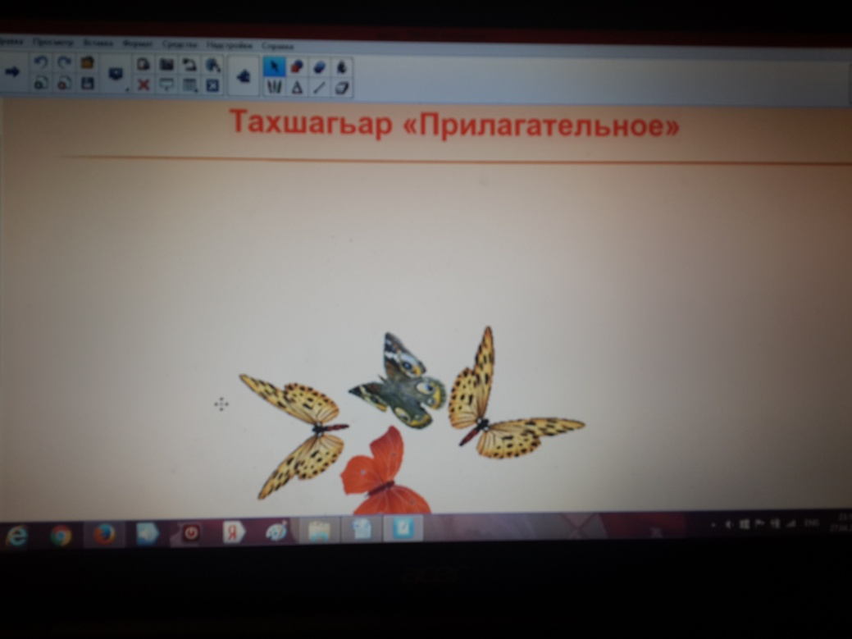

**Дарсил х1асил:**

Бокьанищ нужее жакъасеб дарс, щибизе нужее прилагательноял къвариг1унел, лъазе кколищ гьел.

Рокъобе х1алт1и:  **Прилагательноязул кумекалдалъун -**

**1. Хъизаналъул бице (1 кьер)**

**2. Ват1аналъул бице (2 кьер)**

**3. Классалъул бице (3 кьер)**

**МКОУ «Сильдинская СОШ»**

**Авар адабияталъул рагьараб дарс**

**8 класс.**

**Дарсил тема:**

**Расул ХIамзатов.**

***ХIадур гьабуна:***

***Тучалова Зайгат ГIалибеговналъ***

**МКОУ «Сильдинская СОШ»**

**Авар мацIалъул рагьараб дарс**

**7 класс.**

**Дарсил тема:**

**Предметияб цIар.**

***ХIадур гьабуна:***

***Тучалова Зайгат ГIалибеговналъ***

**МКОУ «Сильдинская СОШ»**

**Авар мацIалъул рагьараб дарс**

**6 класс.**

**Дарс - маргьа**

**Дарсил тема:**

**Каламалъул бутIаби.**

***ХIадур гьабуна:***

***Тучалова Зайгат ГIалибеговналъ***